San José, 24 de febrero de 2017

N° 2083-17

Al contestar refiérase a este # de oficio

Señora
Licda. Nacira Valverde Bermúdez
Directora de Planificación

Estimada señora:

Para su estimable conocimiento y fines consiguientes, le transcribo el acuerdo tomado por el Consejo Superior del Poder Judicial, en la sesión N° 9-17 celebrada el 7 de febrero del año en curso, que literalmente dice:

“ARTÍCULO XXXV
Documento N. 14500-16

El licenciado Elías Muñoz Jiménez Subdirector interino de Planificación, mediante oficio 2320-PLA-2016, remitió el informe 217-EST-2016-C ambos del 08 de diciembre del 2016, suscrito por la Licda. Ana Ericka Rodríguez Araya, Jefa a.i. de la Sección de Estadística, relacionado con los movimientos de trabajo en la Materia de Tránsito durante el 2015.

Seguidamente se transcribe el informe 262-EST-2016-B, que dice:

(…)

Remito informe relacionado con los movimientos de trabajo en la Materia de Tránsito durante el 2015; para su incorporación en el Anuario Estadístico de ese año. Este análisis estadístico fue desarrollado por el Máster Juan Pablo León Cerdas, Profesional 2 de la Sección de Estadística.

Cabe indicar que la versión preliminar de este informe se sometió a consulta ante la Licenciada Milena Conejo Aguilar, Coordinadora de la Comisión Interinstitucional de Tránsito, mediante oficio 1584-PLA-2016 del 6 de setiembre reciente.

En este sentido, mediante correo electrónico del 12 de setiembre de 2016, el doctor Hans Roberto Leandro Carranza, Juez Coordinador hace una serie de observaciones que fueron consideradas en este oficio, principalmente se enfatiza en la temática de las sentencias donde las que fueron incluidas en el presente análisis son únicamente las que dan cierre estadístico al proceso.

En cuanto a la desagregación de la totalidad de sentencias dictadas, se está en proceso de construcción de una opción a nivel del Sistema Costarricense de Gestión de Despachos Judiciales, para su visualización e inclusión en futuros informes. Con las debidas aclaraciones realizadas, el Doctor Hans quedó conforme.

ANÁLISIS DE LOS PRINCIPALES RESULTADOS REGISTRADOS POR LOS JUZGADOS DE TRÁNSITO A NIVEL NACIONAL DURANTE EL PERIODO 2015.

Los principales resultados que registraron los juzgados competentes en la materia de Tránsito contenidos en los 15 circuitos judiciales a nivel nacional para el 2015, para posteriormente detallar en cada uno de los elementos que componen el balance general y otras variables de gran importancia para la medición de la gestión de cada despacho, como lo son las duraciones y su comparación a través de una línea de tiempo de cinco años para determinar su comportamiento en ese periodo.
- Al considerar los elementos que componen la estructura del balance general utilizado para el análisis de la información que se registra en los despachos que atienden la materia de Tránsito, se presenta una relación de proporcionalidad que ubica a la cantidad de casos entrados como la variable de mayor representatividad con un 30,45% (77.236 casos), seguido de la cantidad casos terminados con un 29,66% (75.235 casos) mientras que la cantidad de sentencias representa el 17,45% (44.260 casos) del peso total del balance en términos absolutos. Por su parte, se observa que la cantidad de circulante que no se pudo terminar en el periodo 2015 representa el 11,62% (29.475 casos) contra el 10,06% (25.522 casos) con el que inicio el periodo, lo que en términos generales se puede justificar por el comportamiento que se determinó tuvieron las variables casos terminados vs casos entrados, al registrar las primeras una magnitud mayor para el periodo en cuestión.

Por último, las variables que menos ponderación representan dentro de lo relacionado al balance general fueron los correspondientes a los reentrados con un 0,76% (1.929 casos) y los testimonios de piezas con un 0,01% (23 casos).

- En cuanto a la estructura que poseen los despachos según su clasificación en mayor y menor cuantía, se logra determinar que el 25% (15 despachos) brindan cobertura a procesos de mayor cuantía mientras que el restante 75% (45 despachos) lo hacen en el proceso de menor cuantía.

- Se tiene que para el 2015 el circuito judicial que mayor carga de trabajo registró fue el Primero de San José con un 18,04% (18.890 casos) de la totalidad de la carga de trabajo, seguido del Segundo de San José con un 16,02% (16.768 casos). En tercer lugar, se registra al Circuito Judicial de Heredia con un 12,82% (13.421 casos) del peso de la carga de trabajo a nivel general. Por su parte, el Circuito Judicial que menor cantidad de carga de trabajo reportó para el periodo 2015, fue el Segundo de la Zona Sur con un 1,50% (1.568 casos).

- En promedio cada circuito judicial cuenta con cuatro despachos, siendo los Circuitos Judiciales de Guanacaste (tanto primero como segundo) y el de Puntarenas los que mayor concentración de despachos poseen con seis cada uno. A pesar de lo anterior, estos tres circuitos judiciales representan en conjunto el 9,11% (9,536 casos) del peso de la carga de trabajo total registrada durante el 2015.

- INDICADORES DE GESTIÓNJUDICIAL
A nivel de desempeño judicial, la utilización de herramientas que permitan medir numéricamente la gestión desempeñada por los despachos judiciales es de vital importancia, no solamente para determinar que los recursos disponibles se están utilizando de una manera adecuada sino también para la toma de decisiones en cuanto a un proceso siempre en miras hacia la mejora continua a nivel de todo el Poder Judicial.

Por esta razón, es que se definen tres herramientas de análisis que permiten medir justamente lo anterior, y estas son la razón de congestión, la tasa de pendencia y la tasa de resolución. En el siguiente cuadro, se muestra la tendencia registrada por estos tres indicadores, así como la evolución de las variables que intervienen en el movimiento de trabajo a nivel general para esta materia desde el año 2011:

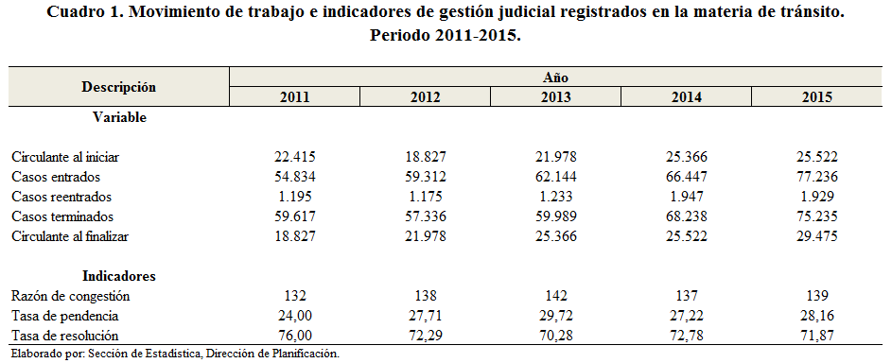
Se tiene que la razón de congestión para el 2015, es la segunda más alta registrada en el periodo 2011-2015, solamente superada por la del 2013 con 142. Los 139 que se observan para el 2015 se interpretan como la cantidad de casos necesarios a terminar de más por cada 100 asuntos terminados para haber logrado un circulante final cercano a cero o nulo para el periodo en cuestión, dado la igualdad de las cargas entre la carga de trabajo y la cantidad de casos terminados.

A continuación, se presenta la tendencia que registró este indicador desde el año 2011:
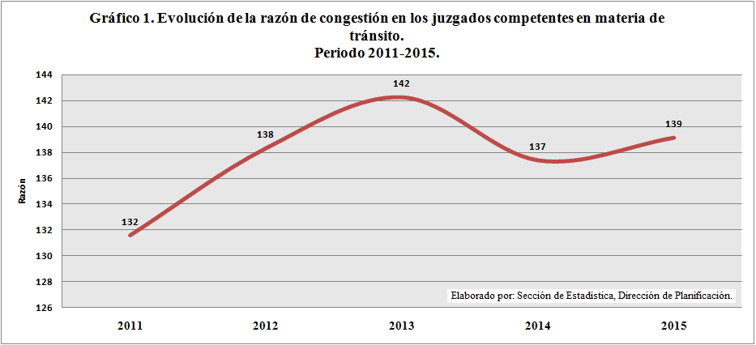

La razón de congestión al estar intrínsecamente relacionada con la carga de trabajo oscilara en magnitudes diferentes dependiendo de las características principalmente de ubicación geográfica a nivel nacional de cada instancia judicial, por lo que en el siguiente cuadro se muestran las magnitudes registradas por circuito judicial en cuanto a esta circunstancia, así como su relación con la razón de congestión global para el periodo 2015 mostrada anteriormente:
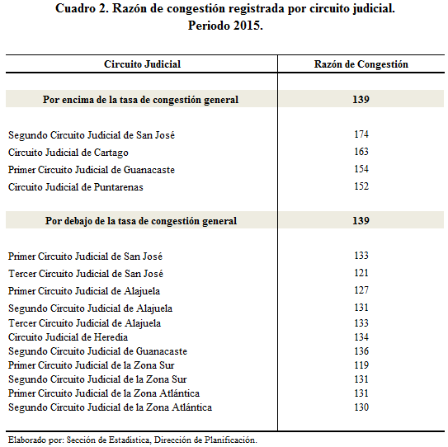

Como se puede determinar por medio del cuadro anterior, el Segundo Circuito Judicial de San José, el Circuito Judicial de Cartago, el Primero de Guanacaste y el de Puntarenas están por encima del valor general de la razón de congestión obtenida, lo que indica que, con respecto a los demás circuitos judiciales en una relación de proporcionalidad, son los que menor cantidad de casos terminados en relación a la carga de trabajo registrada, lograron alcanzar.

En cuanto a los indicadores denominados Tasa de pendencia y Tasa de resolución al ser estos complementarios (la suma de ambas tasas representa el 100% de la carga de trabajo en términos absolutos) y mutuamente excluyentes (una es determinada por la cantidad de casos activos mientras que la otra lo hace por la cantidad de casos terminados o salientes).

Se puede determinar por medio del cuadro “1”, expuesto anteriormente, que la tasa de pendencia para el año 2015 es la segunda más alta de los últimos cinco años (28,16) solamente sobrepasada por la registrada para el año 2013 (29,72); lo que se interpreta como relación a la cantidad de casos pendientes en el circulante al finalizar, esta representa un 28,16% de la carga de trabajo registrada para el periodo 2015. Con respecto a la Tasa de resolución la cual registra un valor de 71,87 y que se ha mantenido con poca variabilidad para los últimos cinco años, su interpretación va en el sentido que la cantidad de casos terminados o resoluciones, representan un 71,87% de la cantidad de la carga de trabajo registrada para el año 2015.

Gráficamente las tasas anteriormente mencionadas se observan de la siguiente manera:

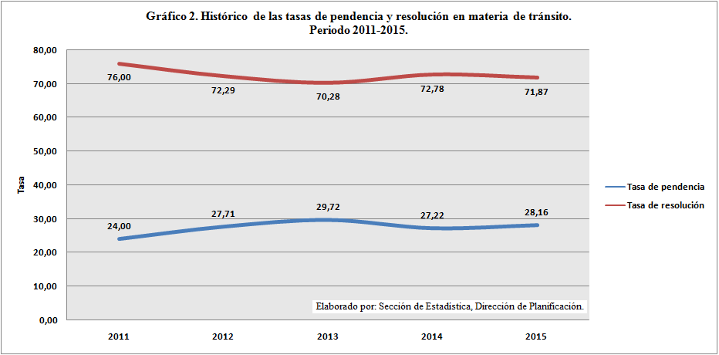
Lo rescatable para la materia de Tránsito con relación a las cargas de trabajo que se han presentado para los últimos cinco años, es que en promedio esta ha sido abarcada en un 72,64% por la Tasa de resolución, lo que permite asumir que los procesos a nivel de esta materia son relativamente cortos. Lo anteriormente mencionado se podrá corroborar más adelante, cuando se estén analizando las duraciones de los asuntos relacionados a temas de Tránsito.

Por medio del gráfico n° 2 es más fácilmente visible la relación que poseen los indicadores de ser mutuamente excluyentes que fue mencionada anteriormente, ya que la dirección que registran en la serie de tiempo puede catalogarse como opuesta para cada año.
A continuación, se prosigue con el análisis de esta materia donde se procederá a abarcar el desempeño de cada una de las variables que intervienen en el balance general por separado que conformaron el movimiento de trabajo para el año 2015.

- CASOS ENTRADOS, REENTRADOSY ENTRADA NETA
En cuanto a la cantidad de casos entrados se logra determinar que el valor para el 2015 es el más alto experimentado en los últimos cinco años, registrando un total de 77.236 casos, lo que en relación al año anterior representa un incremento del 13,97% (10.789 casos). En relación a los casos reentrados se registraron un total de 1.929 casos para el 2015, representando esto una pequeña disminución del 0,82% (16 casos) en relación con el año 2014, lo que podría catalogarse como un comportamiento constante.

Para el 2015 se reportaron dentro del desglose de casos terminados un total de 4.374 incompetencias, por lo cual en términos de entrada netase registró una cantidad de 72.862 casos para este año y que en comparación con el 2014 representa un incremento del 16,18% (10.149 casos) siendo el valor más alto registrado en los últimos cinco años.

A continuación, se presenta el histórico registrado para estas variables para los últimos 5 años:

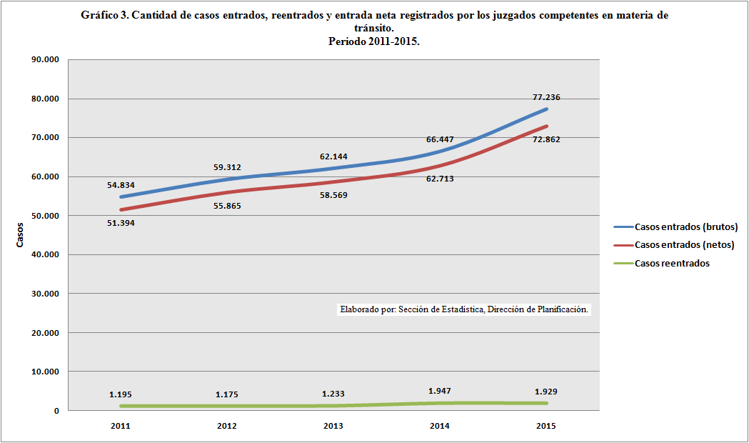
En el gráfico anterior, la cantidad de casos entrados brutos y consecuentemente los netos también han venido mostrando para el periodo 2011-2014 un crecimiento constante de prácticamente 6,62% (3.871 casos) en promedio por año, mientras que tomando en cuenta el efecto de las incompetencias del 2015 dentro del cálculo, este incremento pasa a ser de un 9,03% (5.601 casos) en promedio por año.

En cuanto a los casos reentrados se puede apreciar que estos a pesar de presentarse en menor cantidad, igualmente han venido mostrando incrementos siendo los años 2014 y 2015 los de mayor cantidad de casos registrados como reentrados en la totalidad del periodo bajo estudio. Este incremento que se menciona en promedio ha sido de un 15,06% (184 casos) por año.

Tomando en consideración a los casos entrados como el eje bajo el que se sustenta este apartado, se realiza una comparación de los años 2014 y 2015 en cuanto al tipo de infracción cometida para lograr determinar las más comúnmente cubiertas por los despachos en materia de Tránsito, así como para visualizar las variaciones que se pudieron presentar de un año al otro. A continuación, se expone gráficamente la cantidad de casos entrados según infracción cometida en materia de tránsito comparativamente entre los años 2014 y 2015:
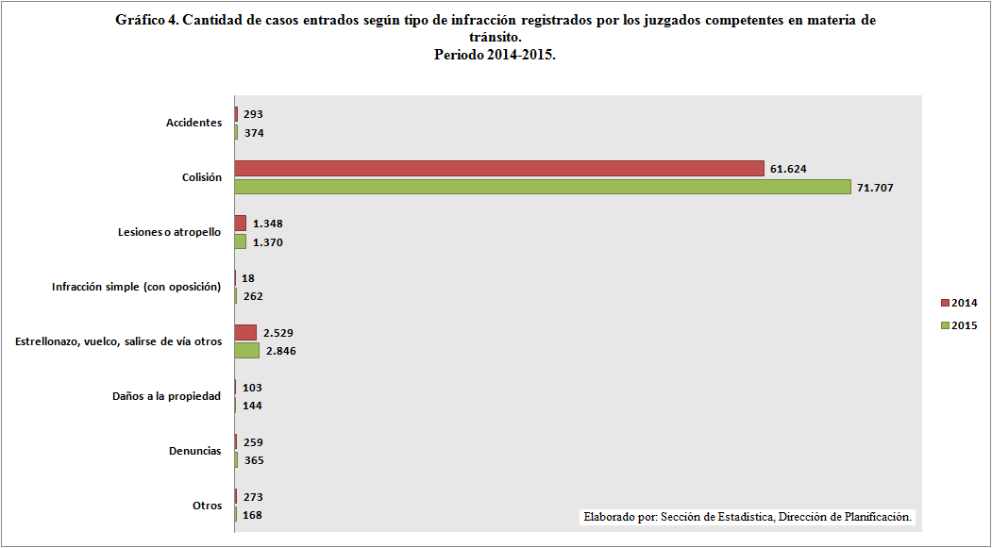

Como se logra observar por medio del gráfico anterior, las infracciones por colisiones son las más comúnmente presentadas como casos nuevos entrados en los juzgados competentes en materia de Tránsito a nivel nacional. Estas llegaron a representar el 92,84% de la totalidad de casos entrados durante el 2015, en donde se da un incremento del 16,36% (10.083 casos) en comparación con las infracciones por colisiones registradas durante el 2014.

Las categorías de “Estrellonazo, vuelco, salirse de vía, otros” y “Lesiones o atropello” fueron las que siguieron a la “Colisión” en cuanto a magnitud de casos entrados, representado para el 2015 el 3,81% y 2,03% respectivamente de la totalidad de casos recibidos por los juzgados competentes en esta materia. A nivel general, se puede determinar que todos los tipos de infracciones (a excepción de la categoría “Otros”) mostraron incrementos comparativamente hablando entre los años 2014 y 2015, definiendo que la cantidad de casos entrados que muestran crecimientos a nivel general desde el 2011 (gráfico 3) lo hacen también a nivel de todas las categorías contenidos en estos y no solamente para algunas.

Los juzgados especializados en materia de Tránsito y que representan el 83,55% (63.793 casos) de la totalidad se exponen a continuación en cuanto a la cantidad de casos entrados registrados comparativamente para los últimos 3 años:

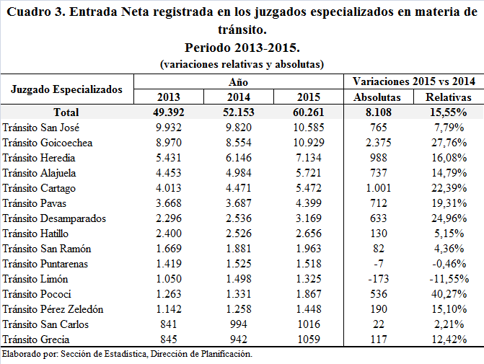

Se tiene que para prácticamente la cantidad de casos entrados netos en todos los juzgados especializados en materia de Tránsito durante el 2015,registraron incrementos en relación con el 2014, siendo solamente los de Puntarenas y Limón los que en comparación con el 2014 reportaron disminuciones; específicamente del 11,55% (173 casos menos) y 0,46% (7 casos menos) respectivamente. A su vez la diferencia que muestran los juzgados especializados en materia de Tránsito a nivel general fue del 15,55% (8.108 casos) para el 2015 con respecto al 2014.

Los juzgados que mayor crecimiento mostraron en cuanto a su entrada neta del 2014 al 2015 fueron los de Goicochea con un 27,76% (2.375 casos), el de Cartago 22,39% (1.001 casos) y el de Heredia con un 16,08% (988 casos).

- CASOS TERMINADOS Y SU RELACIÓN CON EL DICTADO DE SENTENCIAS
Al igual que en con los casos entrados, para el 2015 se registran la mayor cantidad de casos a los que se les dio termino en los últimos cinco años, mostrando esta cantidad en comparación con el 2014 un incremento del 10,25% (6.997 casos).

En cuanto al motivo de término por sentencia se evidencia que estas en su totalidad para el 2015 representan el 58,83% de la totalidad de los casos fenecidos, siendo como sería de esperarse dentro del movimiento laboral la categoría más común por la que un proceso llega a su fin. Igualmente se determina que en comparación con el 2014, la cantidad de sentencias emitidas presentó un incremento del 12,11% (4.780 sentencias), siendo la cantidad para el 2015 la más elevada registrada en los últimos cinco años.

A continuación, se presentan para los últimos cinco años la tendencia registrada por las dos variables anteriormente mencionadas:

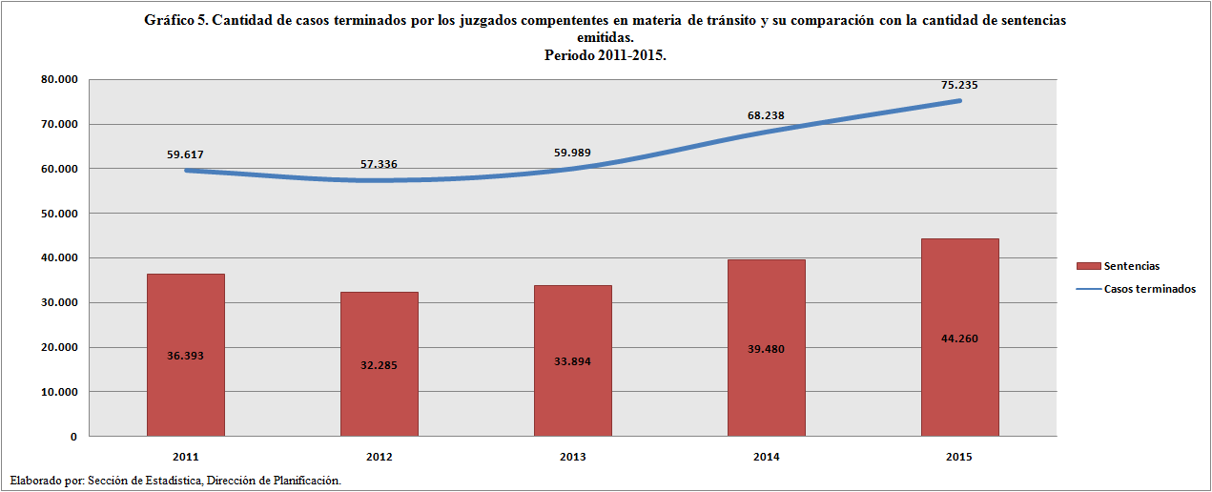

Para el 2015, la cantidad de casos terminados para la materia de Tránsito por provincia presentó una distribución en orden de magnitud de lo más urbano a lo más rural, siendo como es de esperarse las zonas con mayores circulaciones de vehículos las más propensas a acumular la mayoría de los casos terminados y que consecuentemente van relacionados directamente a los casos entrados. Esta distribución por provincia que se menciona se puede visualizar de una manera más sencilla por medio del siguiente gráfico:
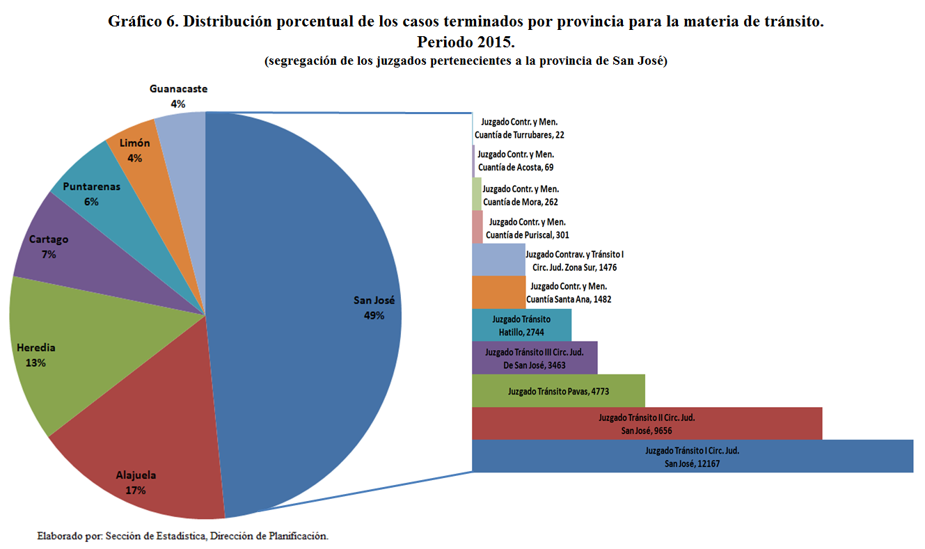
Como era de esperarse y como se comentó anteriormente, las zonas más cercanas a la capital (incluyendo esta) son en relación directa conjuntamente con los casos entrados, los que mayor cantidad de casos terminados registraron para el 2015, siendo San José la que acumuló el 49% de dichos casos.

Este comportamiento dentro de la provincia de San José es igualmente trasladable al evidenciado a nivel nacional, en donde los juzgados más “céntricos” dentro de esta provincia fueron los que mayores cantidades de casos dieron por fenecidos mientras que los más alejados como Mora, Acosta y Turrubares fueron lo que menor ponderación registraron para la provincia de San José en cuanto a casos terminados. A su vez por medio del gráfico anterior, se puede determinar que las provincias más alejadas de la capital (costeras) registran los porcentajes más bajos de casos terminados; específicamente Puntarenas con un 6,05% (4.554 casos), Limón con un 4,28% (3.219 casos) y Guanacaste con un 4,24% (3.187 casos).

La distribución porcentual de los motivos de término registrados para las resoluciones dictadas durante el 2015 se desglosa a continuación:

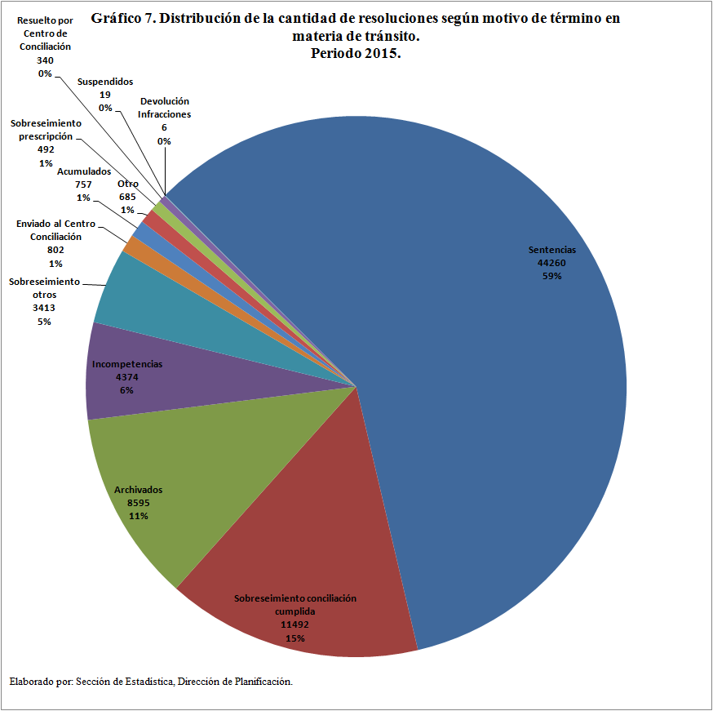

Las sentencias que dan cierre estadístico al proceso son las que acaparan más de la mitad de los motivos de término, seguido de los sobreseimientos por conciliación cumplida y los archivados. Solo estas tres categorías acaparan el 85,53% de la totalidad de los motivos de término.

Se observa igualmente un porcentaje nada despreciable del 5,81% (4.374 casos) que fueron terminados por incompetencias mientras que el restante 8,66% (6.514 casos) se dieron por los otros ocho motivos de término.
Entrando un poco más en detalle en cuanto a tema de las sentencias, se logra determinar que su distribución según el tipo juicio llevado a cabo, fue de la siguiente manera:

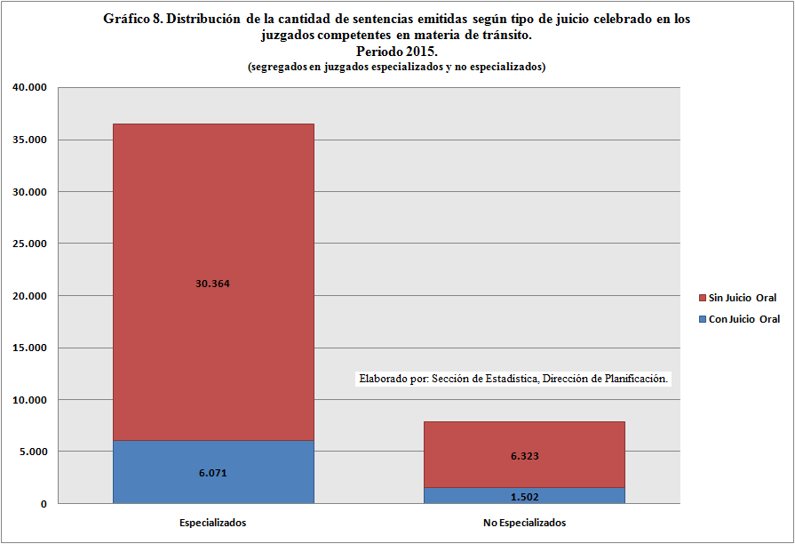

Por medio del gráfico anterior es fácilmente observable la dominancia de las sentencias emitidas sin un juicio oral (barras rojas) dado que el 82,89% (36.687 sentencias) fueron realizadas por esta vía. A su vez el 82,32% (36.435 sentencias) fueron llevadas a cabo por juzgados especializados en materia de tránsito para el año 2015.

Una variable que resulta fundamental para determinar la eficiencia en cuanto al manejo de la cantidad de resoluciones por sentencia registrados en el 2015, es el número de jueces o juezas que intervinieron en los procesos llevados a cabo en materia de Tránsito, específicamente los llevados a cabo por los juzgados especializados, que como se mostró, son los que llevan la mayor carga de trabajo. A continuación, se expone tanto las sentencias emitidas por cada uno de los juzgados especializados en materia de Tránsito, así como el promedio de sentencias que se emitieron por juez para el 2015:
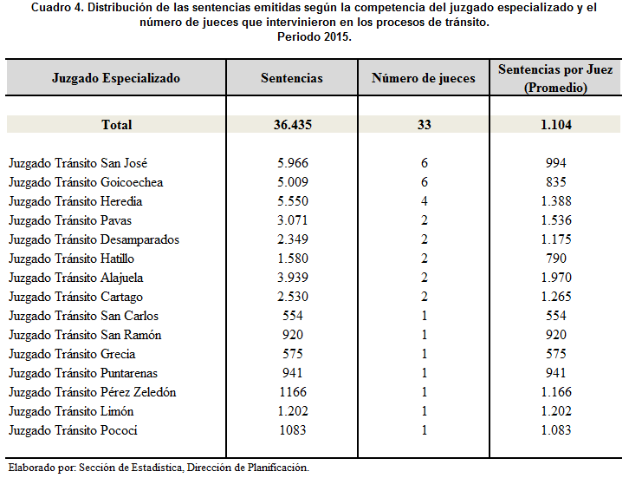
A nivel general se puede expresar que la cantidad de resoluciones por sentencias emitidas por cada uno de los jueces o juezas competentes en materia de Tránsito y que dieron un cierre estadístico a los diferentes procesos fueron en promedio de 1.104, siendo los juzgados especializados de Alajuela, Pavas y Heredia los que más cantidad de sentencias dictaminaron por juez o jueza, siendo estas respectivamente en las magnitudes de 1.970, 1.536 y 1.388 para el 2015. De lo anterior se podría considerar que los juzgados mencionados mostraron ser los más eficientes por la cantidad de resoluciones que llevaron a cabo según la cantidad de jueces o juezas que conformaron cada despacho.

Por otro lado, el juzgado que mayor cantidad de sentencias ejecutó catalogándose como el más eficaz fue el Juzgado de Tránsito del Primer Circuito Judicial de San José, dado que, de la totalidad de sentencias emitidas, este juzgado acaparó el 16,37%. A pesar de esto, como se puede determinar dado la cantidad de jueces o juezas que lo conforman este despacho ocupó el noveno lugar en cuanto a eficiencia.

- CIRCULANTE AL FINALIZAR.

Al 31 de diciembre de 2015, se registra un circulante de 29.475 casos, lo cual en comparación con el 2014 representa un 15,49% (3.953 casos) de incremento. Como se ha venido demostrando en los apartados anteriores, la cantidad de casos en materia de Tránsito se han incrementado durante los últimos años, en una relación proporcionalmente directa a los crecimientos de una sociedad costarricense cada vez con más facilidades para la adquisición de vehículos conjuntamente con estructuras viales progresivamente menos aptas para contener a la flota vehicular existente.

A continuación, se presenta la evolución del circulante al finalizar para los últimos cinco años, así como la segregación en juzgados especializados y no especializados:

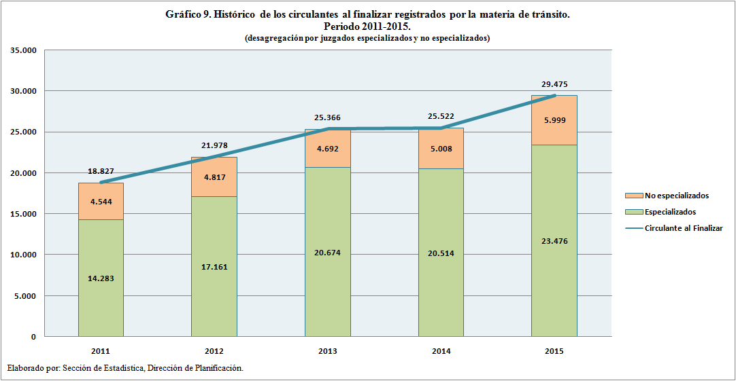

Al igual que como ha sido la norma con las otras variables del balance general para esta materia y que abarcadas en los apartados anteriores, los juzgados especializados en materia de Tránsito son los que acaparan históricamente la mayoría de los casos contenidos dentro del circulante al finalizar, representando en promedio 79,32% de la totalidad de los casos pendientes para el periodo 2011-2015.

Las desagregaciones por tipo de juzgado muestran crecimientos constantes promedio por año del 13,57% (2.298 casos) y 7,48% (364 casos) para los especializados y los no especializados en materia de Tránsito respectivamente, donde se muestran leves disminuciones para el año 2014 en los primeros y para el año 2013 para los no especializados.

Realizando una comparación entre los años 2014 y 2015 en cuanto a los casos pendientes por los juzgados especializados que los acapararon, se presenta el siguiente cuadro:

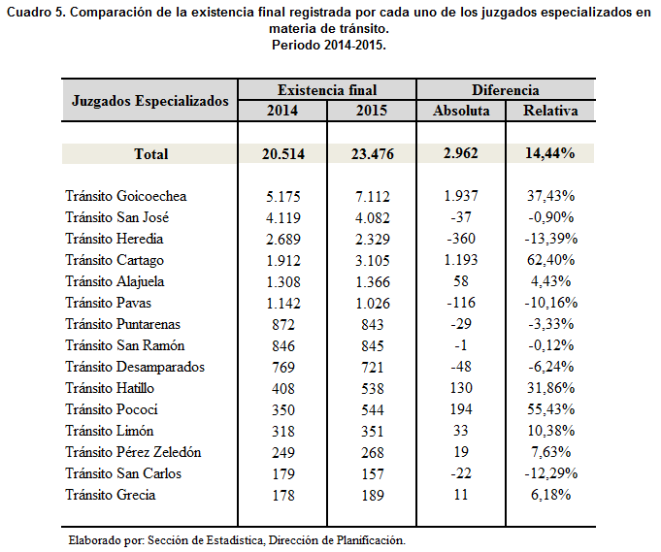
Como se puede determinar, las mayores diferencias en cuanto a casos pendientes las registra el Segundo Circuito Judicial de San José con un 46,25% (en valor absoluto) de la totalidad de las diferencias que se presentaron del año 2015 con respecto al 2014. Igualmente, el Juzgado de Cartago quién para el 2015 reporta un incremento en su circulante al finalizar del 62,4% (1.193 casos) con respecto al 2014.

Los juzgados que se mantuvieron más estables dado que fueron los que registraron menores diferencias del 2015 con respecto al 2014 fueron en orden de magnitud: San Ramón, Grecia, Pérez Zeledón, San Carlos y Puntarenas.

A continuación, se presenta de manera gráfica la distribución de las categorías que conformaron la estructura de los casos que quedaron en estado pendiente por fase durante el 2015:

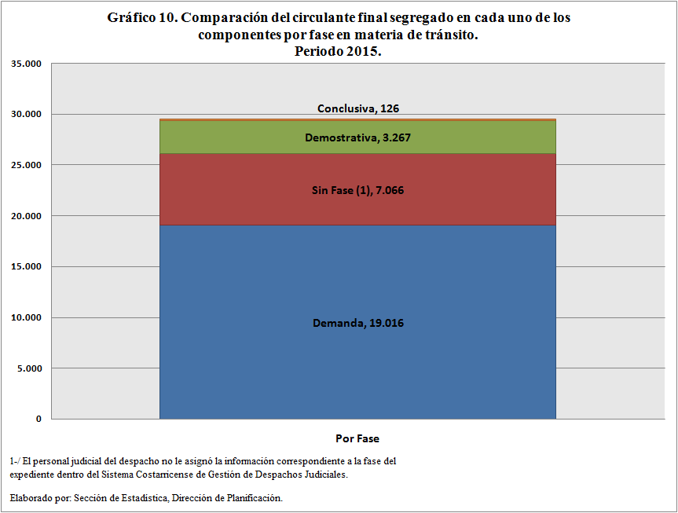

En el circulante final por fase la categoría de demanda registró el 64,52% del peso del circulante final y la categoría sin fase el 23,97%; estos son aquellos despachos que trabajan con el Sistema de Trámite de Tránsito.

- DURACIONES PROMEDIO (SENTENCIAS)
Para los casos competentes a los juzgados en materia de Tránsito se registra que, en promedio la duración en la emisión de una sentencia independientemente del juzgado que llevo a cabo el proceso, así como el tipo de asunto que motivo al mismo, fue de cinco meses a nivel general.

Realizando primeramente una clasificación a nivel de juzgados, se expone de manera ordinal por rango de duración, el desenvolver de cada uno de los 60 despachos ubicándolos en rangos de las duraciones promedio en la emisión de las sentencias respectivas. Los resultados se muestran a continuación:

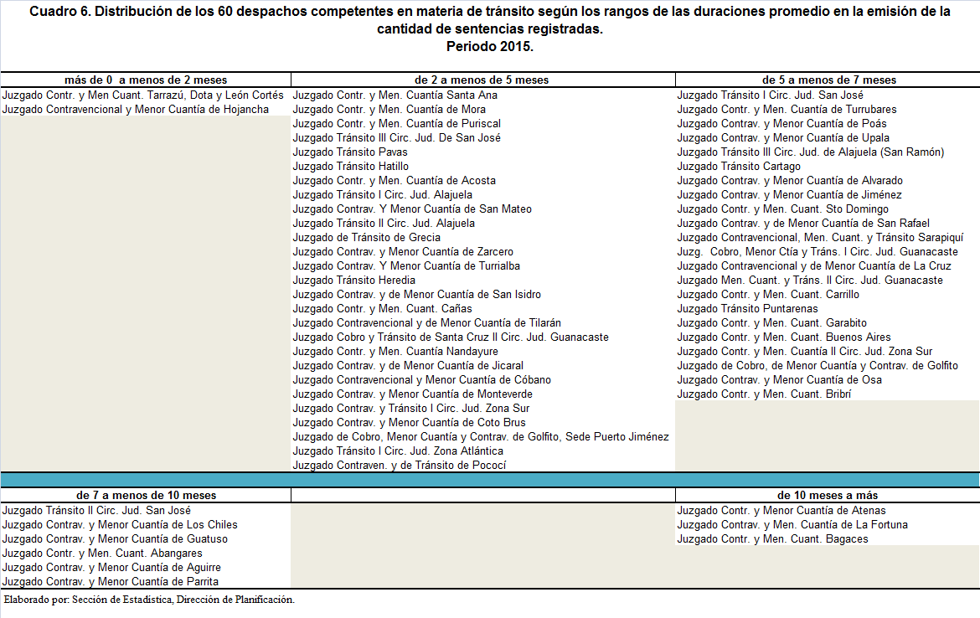
Como era de esperarse dado el resultado obtenido en la duración promedio general de cinco meses en la emisión de las sentencias durante el 2015, el 81,67% (49 despachos) registraron duraciones entre los dosa menos de siete meses, el 10% (6 despachos) entre los siete y menos de 10 meses; mientras que el 5% (3 despachos) registraron duraciones de 10 meses o más en la emisión de las sentencias. Solamente el 3,33% (2 despachos) mostraron duraciones menores de los dos meses para los casos terminados por sentencias.

A continuación, se expone de manera gráfica la distribución de las duraciones promedio que registraron las sentencias emitidas por los juzgados de Tránsito, según el tipo de caso que se presentaron en esta instancia:
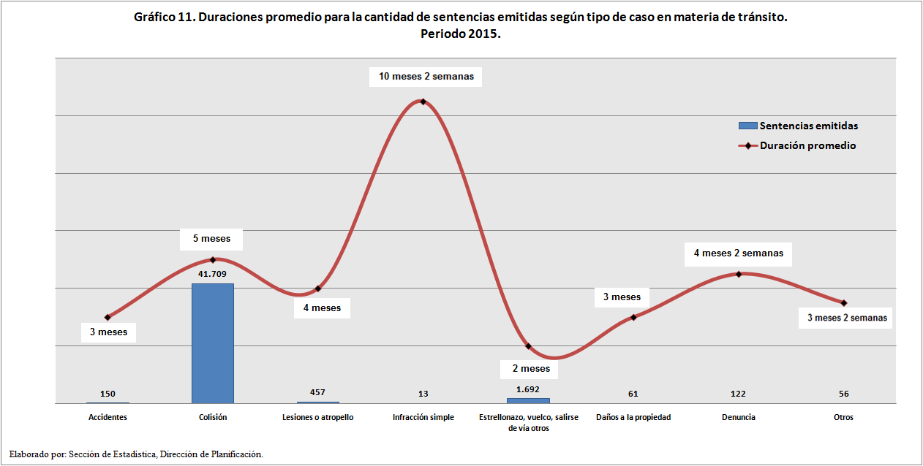

Al igual que se presentó en el apartado de casos entrados, consecuentemente las colisiones son las causas más comunes de termino por sentencia que se desarrollan en los juzgados de tránsito a nivel nacional, representando un 94,24% (41.709 sentencias) de la totalidad por este motivo de termino y registrando una duración promedio de cinco meses para la emisión de cada sentencia. Las resoluciones por el tipo “Estrellonazo, vuelcos, salirse de la vía y otros” ocuparon el segundo lugar con un 3,82% (1.692 sentencias) y una duración promedio de dos meses.

Los casos con las duraciones más elevadas y que en cuanto a cantidad de sentencias registradas, mostraron una notable relación inversa (menos sentencias - más tiempo en emitirlas) fueron los catalogados como “Infracción simple” dado que a pesar de solo representar el 0,03% (13 sentencias) de la totalidad de resoluciones emitidas, en promedio registró una duración de 10 meses y medio para la emisión de cada una de ellas.

(…)
-0-
Se acordó: 1.) Tener por rendido el informe N° 2320-PLA-2016 de la Dirección de Planificación, relacionado con los movimientos de trabajo en la Materia de Tránsito durante el 2015. 2.) Tomar nota de los resultados obtenidos en los despachos que atienden la materia de Tránsito, entre los que destaca: a) una relación de proporcionalidad que ubica a la cantidad de casos entrados como la variable de mayor representatividad con un 30,45% (77.236 casos), seguido de la cantidad casos terminados con un 29,66% (75.235 casos) mientras que la cantidad de sentencias representa el 17,45% (44.260 casos) del peso total del balance en términos absolutos. Por su parte, se observa que la cantidad de circulante que no se pudo terminar en el periodo 2015 representa el 11,62% (29.475 casos) contra el 10,06% (25.522 casos) con el que inicio el periodo. b) En promedio la duración en la emisión de una sentencia independientemente del juzgado que llevo a cabo el proceso, así como el tipo de asunto que motivo al mismo, fue de cinco meses a nivel general. 3.) Deberán los despachos que tramitan la materia de tránsito, utilizar los servicios del Centro de Conciliación para mejorar su nivel resolutivo y los tiempos de resolución de los procesos. 4.) La Dirección de Tecnología de la Información publicará el citado informe en la página Web e Intranet del Poder Judicial. 5.) Hacer este acuerdo de conocimiento de la Comisión Institucional de Tránsito.”

Atentamente,

Kenneth Aguilar Hernández
Prosecretario General interino

c: Comisión Institucional de Tránsito
Dirección de Tecnología de la Información
Encargado de Circulares de la Secretaría General de la Corte
Diligencias / Refs: (14500-16)

*rorozcos**

Carga de trabajo: se refiere al cálculo del indicador formulado como la suma del Circulante al Iniciar + casos entrados + casos reentrados.
La razón de congestión mide el nivel de saturación o retraso que tienen las oficinas judiciales y su cálculo se obtiene al dividir la carga de trabajo entre el número de casos terminados en un período definido por 100.
La tasa de pendencia se calcula al dividir la cantidad de asuntos pendientes entre la carga de trabajo por 100.
La tasa de resolución se produce del cociente de los asuntos terminados respecto a la carga de trabajo, multiplicado por 100.
Se refiere a la cantidad de casos entrados quitando el efecto de los casos terminados por incompetencias.

